|  |  |
| --- | --- |
| 文档编号 |  |
| 文档版本 | 1.0 |
| 保密级别 |  |

|  |
| --- |
|  |
| 环保监管黑名单V1.0接口定义 |
|  |
|  |
| **2024/02/01** |

|  |
| --- |
|  |

目录

环保监管黑名单V1.0接口定义 1

1. 文档说明 3

1.1功能描述 3

1.2阅读对象 3

1.3业务术语 3

1.4技术服务 4

1.5商户号 4

1.6开发密钥(key) 4

2. 接口定义 4

2.1调用方式 4

2.2报文格式 4

2.2.1报文头 4

2.2.2报文内容 5

2.3 发起查询 5

2.3.1请求参数 5

2.3.2返回参数 5

2.4 报文示例 6

2.4.1请求报文示例 6

2.4.2返回报文示例 7

2.5 body加密验证规则说明示例 7

2.6 签名串示例 8

3. 安全签名机制 9

3.1 MD5安全签名机制说明 9

3.2 需要参与签名的参数 9

4. 返回代码status 9

5. 域名地址 9

6. Demo 10

**使用授权声明**

**本文档中所包含的信息属于商业机密信息，应严格控制使用范围。如无浙江大数据交易中心有限公司的书面许可，任何人员不得以任何介质方式持有或使用本文档的部分或全部内容。**

文档修订记录

|  |  |  |  |  |  |
| --- | --- | --- | --- | --- | --- |
| **序号** | **日期** | **版本号** | **修订说明** | **修订人** | **审核人** |
| 1 | 2024-2-1 | 1.0 | 新建 |  |  |

# 文档说明

## 1.1功能描述

环保监管黑名单，返回单结果。

## 1.2阅读对象

开发人员以及相关项目管理人员。

## 1.3业务术语

|  |  |
| --- | --- |
| **术语** | **解释** |
| 请求 | 商户服务端或商户客户端以字符串形式把需要传输的数据发送给交易中心开放平台系统的接口服务接收方的过程 |
| 返回 | 交易中心开放平台系统以字符串形式直接把处理结果数据返回给商户请求系统 |

## 1.4技术服务

在开发或使用API接口时，产生疑问或出现问题，可通过qq、Email、手机联系相关技术人员，交易中心技术支持人员会及时处理。

## 1.5商户号

由浙江大数据交易中心运营人员，在通过协议审核之后，在交易中心开放平台系统创建商户，并通过邮件方式通知到商户相应联系人员。

## 1.6开发密钥(key)

同商户号一致，由浙江大数据交易中心运营人员，在通过协议审核之后，在交易中心开放平台系统创建商户，并通过邮件方式通知到商户相应联系人员。

# 接口定义

## 2.1调用方式

接口通过HTTPS协议，使用POST方式进行接口的调用。

## 2.2报文格式

### 2.2.1报文头

Content-Type: text/plain;charset=UTF-8；

### 2.2.2报文内容

加密后数据流的格式上传

## 2.3 发起查询

### 2.3.1请求参数

Y:必传N:可传可不传；

请求地址请与相关对接人员沟通明确。

|  |  |  |  |  |  |
| --- | --- | --- | --- | --- | --- |
| **字段说明** | | **字段名** | **是否必传** | **类型** | **描述** |
| **请求地址：**https://{域名}/dm-api/api/v2/verify/report/hbjg_hmdQuery | | | | | |
| **请求方式：** | **POST** | | | | |
| **请求格式：** | **text/plain** | | | | |
| **hearder:请求头** | | | | | |
| **sign:签名** | | | | | |
| 签名 | | sign | Y | String | 加密签名串；详见签名安全机制 |
| **merchantId:商户号** | | | | | |
| 商户号 | | merchantId | Y | String | 商户号，由交易中心提供 |
| **requestTime:请求时间戳** | | | | | |
| 请求时间 | | requestTime | Y | Long | 请求时间戳（精确到毫秒） |
| **requestTime:接口开始时间** | | | | | |
| 接口开始时间 | | startTime | Y | Long | 接口开始时间（精确到毫秒） |
| **body:请求体，内容转json字符串采用AES加密规则加密** | | | | | |
| 名字 | | name | Y | String | **个人查询(查询条件：name、id 必填)**: name:姓名;（不得含有非法字符） |
| 证件号 | | id | N | String | id:身份证（不得含有非法字符，长度为 18 位）**企业查询(查询条件：name、id 不用传入)**: name:企业法定全称 |
| 开始时间 | | sdate | N | String | 处罚日期查询范围：sdate，edate 同时提供或不提供.格式:yyyy-MM-dd |
| 结束时间 | | edate | N | String | 页码：默认为 1,最大 100 |
| 页码 | | page | N | Int | 一页显示多少条：默认为 10 ,最大为 100 |
| 条数 | | pagesize | N | Int | 客户查询标识(最长 32 位) |
| 流水号 | | orderid | N | String | 页码：默认为 1,最大 100 |

### 2.3.2返回参数

Y:必传N:可传可不传

|  |  |  |  |  |  |  |
| --- | --- | --- | --- | --- | --- | --- |
| **字段说明** | **字段名** | | **是否必传** | | **类型** | **描述** |
| **报文格式：** | | **JSON** | | | | |
| 响应编码 | status | | | Y | Integer | 返回编码，具体详见章节4. |
| 收费状态码 | chargeCode | | | Y | String | 0:查询成功-计费  其他为失败 |
| 响应描述 | errorMsg | | | N | String | 描述 |
| 响应状态码 | code | | | Y | String | 0:成功，  其他为失败 |
| 接口请求编号 | transNo | | | Y | String | 唯一编号 |
| 响应内容 | data | | | Y | Object | 响应报文数据 |

响应内容(data)

|  |  |  |  |  |
| --- | --- | --- | --- | --- |
| 企业名称 | name | Y | String |  |
| 统一社会信用代码 | uscCode | Y | String |  |
| 法定代表人姓名 | legalPerson | Y | String |  |
| 身份证号码 | idNumber | Y | String |  |
| 列入机关 | punishmentOrgan | Y | String |  |
| 列入日期 | penaltyTime | Y | String |  |
| 处罚事由 | punishCause | Y | String |  |
| 处罚依据 | punishmentBasis | Y | String |  |
| 处罚结果 | punishResult | Y | String |  |
| 备注 | remark | Y | String |  |
| 数据类型值 | dataType | Y | String |  |
| 数据主键 ID | dataKeyId | Y | String |  |

## 2.4 报文示例

### 2.4.1请求报文示例

Request Headers

sign: 6764a6055f4ea240d8831f75f1509c32

merchantCode: M100000001

requestTime:1620386822

startTime:1620386822

Request Payload

{

"name": "XXXXXXXX"

}

Key：97D41DF5EE586F1F（生成规则参考2.6）

AES加密后

6wFefea92uJ+F0NOll06ioMFvqvkLevsOkFH4ZPYC7K8mOfYcEX7y+/ANIZwdtgL2jwtCe0b8ZIMGP0+dEt135R6ml+BwyRVUN3QVS9Dr9B29VD8FCJ2F2ISr5FAeEFclJDgiHAr8lqsOzCUhew+armVLd7+p1NPZH654jwb1YyZlpkpg/SRhC9lXYtgODY1

### 2.4.2返回报文示例

正常

{

"code": 0,

"success": true,

"message": "交易成功",

"data": {

"pagination": {

"total": 2,

"currentCount": 2,

"pageCount": 1,

"currentPage": 1,

"previousPage": 1,

"nextPage": 1

},

"items": {

"swcf_qsgg": [{

"name": "闵国红",

"uscCode": "******************",

"legalPerson": "闵国红",

"idNumber": "******************",

"caseNumber": "",

"punishmentOrgan": "国家税务总局广州市白云区税务局",

"penaltyTime": "2019-08-01",

"taxesType": "个人所得税",

"amount": "欠税余额元:9679.65",

"remark": "",

"dataType": "11",

"dataKeyId": "291ad752959d1b7076cfd79d0e62016d"

}]

}

}

}

平台请求异常

{

"status":1002,

"des":"签名错误"

}

## 2.5 body加密验证规则说明示例

1.加密规则采用AES/ECB/PKCS5Padding来加密，秘钥使用商户的秘钥进行16位的MD5转大写获取，通过AES加密转base64位串传输，详情可参考demo，下图说明

秘钥获取如图:

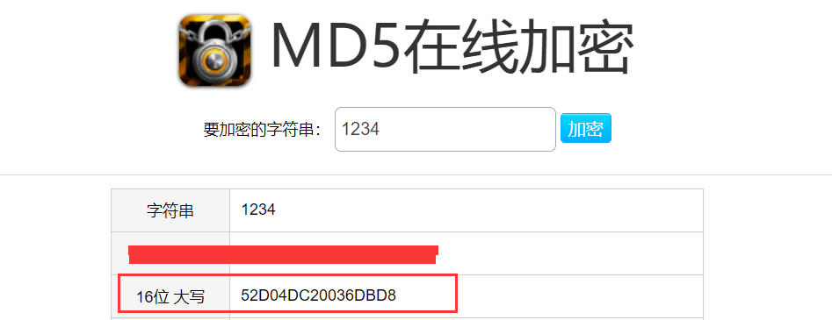参考的加密、解密如图所示:

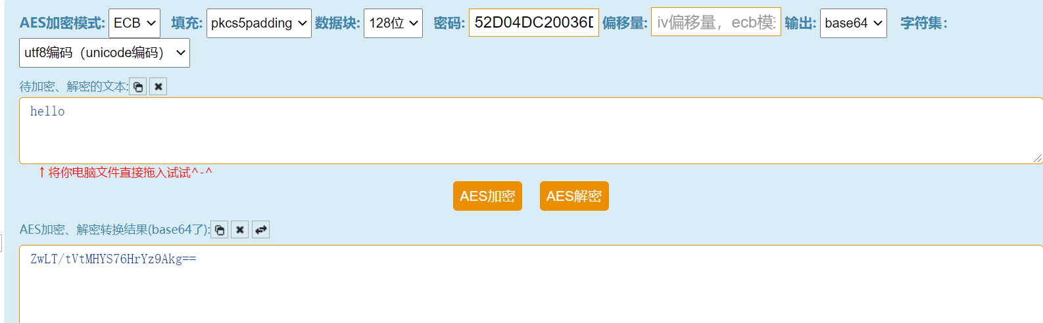

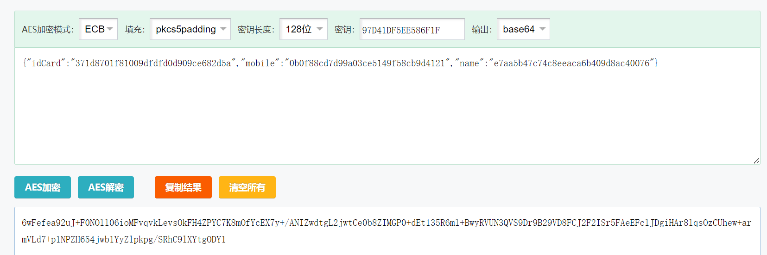

## 2.6 签名串示例

签名串 MD5(MD5(时间戳+商户秘钥))

参考如下：

时间戳：1621478294646

商户秘钥：D8BF74ADB86F4CDD81D0484F9D514AEE

第一次MD5: 1ea73ca458dbb473cfe056f0fceeacc0

第二次MD5: 5368e24930689a0ca5211739647a550e

🡺Sign: 5368e24930689a0ca5211739647a550e

# 安全签名机制

## 3.1 MD5安全签名机制说明

MD5安全签名机制是商户和交易中心约定一个签名key，由交易中心生成，再调用交易中心提供的api接口的时候直接把参数和此key带入进行加密即可。

## 3.2 需要参与签名的参数

请求头参数requestTime

商户秘钥 key

# 返回代码

# 4.1 status

|  |  |  |
| --- | --- | --- |
| status | des | 解决方案 |
| 0 | 请求成功 | － |
| -1 | 服务器繁忙,请重试 | 未知错误，具体咨询技术人员 |
| -101 | 请求参数错误 | 按照des进行处理 |
| 1001 | 商户不存在 | 确认商户号是否正确 |
| 1002 | 签名错误 | 参照3 |
| 1003 | 商户可用余额不足 | 确认账户余额是否足够 |
| 1004 | 商户未开通产品 | 确认产品是否正常开通 |
| 1005 | 商户产品未启用 | 联系商务人员 |
| 2001 | 订单号重复 | 调整订单号，重新发起交易 |
| 2002  20022003 | 订单号不存在 | 确认订单号，重新发起查询 |
| 3001 | 交易异常，具体咨询技术人员 | 咨询技术人员 |

# 域名地址

|  |  |
| --- | --- |
| 环境 | 地址 |
| 正式 | **https://dmapi.zjdex.com** |

# Demo

